GUÍA 6 DE APRENDIZAJE VIRTUAL
Tema: | LENGUAJE ALGEBRAICO Y VALOR NUMÉRICO
Área/Asignatura | ALGEBRA | Grado: (806 – 807) | OCTAVO
Período: | SEGUNDO – GUÍA 6 | Tiempo estimado: | 6 Horas
Nombre del Docente: | ESTEFANÍA LÓPEZ
Nombre del Estudiante: | - - 807

POR FAVOR LEER LA GUÍA, ENTENDER LOS EJEMPLOS Y RESOLVER LAS ACTIVIDADES

LENGUAJE ALGEBRAICO

El lenguaje algebraico es aquel que emplea símbolos y letras para representar números.
El lenguaje algebraico se caracteriza por:
- Su precisión, ya que es mucho más concreto que el lenguaje numérico. A través de él se pueden expresar enunciados de manera breve. Ejemplo: el conjunto de los múltiplos de 3 es (3, 6, 9, 12…) se expresa $3n$ en donde $n = (1, 2, 3, 4…).$
- Permite expresar números desconocidos y realizar operaciones matemáticas con ellos. Ejemplo: la suma de dos números se expresa así: $a+b.$
- Admite la expresión de relaciones y propiedades numéricas de carácter general. Ejemplo: la propiedad conmutativa se expresa así: $a x b = b x a.$

Como complemento a lo explicado en la guía se sugiere leer la página 26 del Algebra de Baldor (enlace de descarga https://guao.org/sites/default/files/biblioteca/%C3%81lgebra%20de%20Baldor.pdf) y practicar solucionando el ejercicio 14.

A continuación, se presenta una serie de frases traducidas a lenguaje algebraico como ejemplos:
Frases | Lenguaje Algebraica | Claves
La suma de dos números | $$x+y$$ | Se suman dos variables (x, y)
El producto de dos números | $a∙b$ o $a x b$ o $(a)(b)$ | El producto corresponde a una multiplicación
El cociente de dos números | $a ÷b$ o $\frac{a}{b}$ | El cociente corresponde a una división
El doble de la suma de dos números | $$2(x+y)$$ | El doble es multiplicar por dos.
El triple de la diferencia de dos números | $$3(x-y)$$ | El triple es multiplicar por tres.
la diferencia de dos números | $$x-y$$ | La diferencia corresponde a una resta
El triple de la diferencia de dos números | $$3(x-y)$$ | El triple es multiplicar por tres.
El cuadrado de un número | $$x^{2}$$ | El cuadrado es elevar a la dos.
El cuadrado de la suma de dos números | $${(x+y)}^{2}$$ | Primero se representa la suma y luego se eleva a la dos.
El triple del cuadrado de la suma de dos números. | $${3(x+y)}^{2}$$ | El triple es multiplicar por tres.
10 más que n | $$n+10$$ | A $n$ se le suma diez.

ACTIVIDAD 1

- Expresar las siguientes frases:

FRASE | LENGUAJE ALGEBRAICO
- El cociente entre el doble de un número y el triple de otro
 | 3x + 2y
- El cubo de un número disminuido en 3.
- La suma de los cuadrados de dos números.
- . | $x^{2}$ - 5

- Exprese en lenguaje algebraico el perímetro y el área de las siguientes figuras:
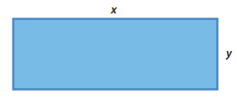 |  | 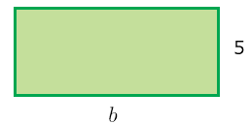
A = |  | A =
P = |  | P =

- Relacione las frases con la respectiva representación algebraica.
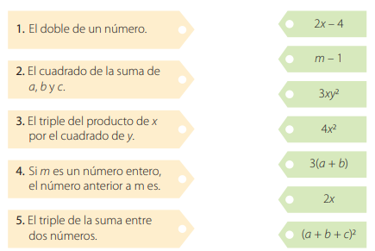

CLASIFICACIÓN DE EXPRESIONES ALGEBRÁICAS

Es importante recordar que la expresión algebraica es el concepto en álgebra que define la combinación de números y letras unidas por operaciones matemáticas elementales. La clasificación de expresiones algebraicas se establece según su número de términos. En general, se dividen en dos: monomios y polinomios.

- MONOMIOS
Las expresiones algebraicas llamadas monomios son aquellas que están compuestas por UN SÓLO TÉRMINO. Las únicas operaciones matemáticas que aparecen son la multiplicación y la potencia de exponente natural, es decir, de exponentes con números positivos.

- $3x^{2}$
- $2x^{2}y^{3}z$
- BINOMIO
Son expresiones algebraicas que están compuestas de DOS términos (cada término está separado por los símbolos de suma o resta).:

Ejemplos:
- $2x^{2}+3x$
- $-8x+5$
- $3x^{2}y-2xy^{2}$.

TRINOMINO
Son expresiones algebraicas que están compuestas de TRES términos.

Ejemplos:

- $ab³ + 5a² b⁷ m – 35 abx⁵$
- $ab^{3} + 5a^{2}b^{7}m – 35 abx^{5}$
- $2x^{2}+4x+1$

POLINOMIO
Son expresiones algebraicas que tienen más de tres términos.

Ejemplos:
1) $2x-3y+5z-4$ (cuatro términos)
2) ${-3x}^{5}y- {4x}^{4}y^{2}+x^{3}y^{3}-5xy^{4}-8$ (tiene 5 términos).

TRABAJO CON EL MATERIAL DIDÁCTICO

Con el fin de representar cantidades negativas, se utilizan colores rojos, de la siguiente manera:

Representa $- x^{2}$

Representa $- x$

Representa $- 1$

Ejemplos: de representación de expresiones algebraicas.

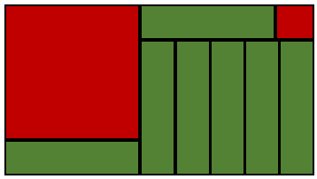
$A= -x^{2}+7x-1$ Trinomio:

$$P= -2x+3x+6-2$$
$P=x+4$ Binomio



$A= x^{2}-4x$ Binomio

$P=-4x-8$ Binomio



$A= 4x$ Monomio

$P=2x+8$ Binomio

ACTIVIDAD 2

- Genere las expresiones algebraicas que representen el área y el perímetro y clasifíquelas en monomio, binomio, trinomio, según corresponda.
A   | B

 | 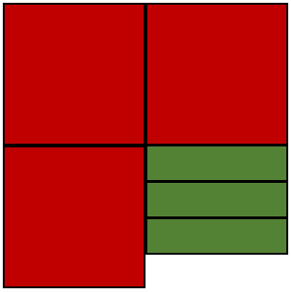
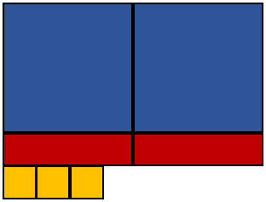 | 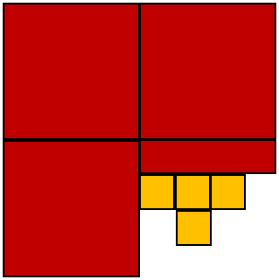

- Clasifique las siguientes expresiones algebraicas, según el número de términos:
Expresión Algebraica | Clasificación
$${-3x}^{2}+xy-10$$
$$5x^{2}-y^{2}$$
$$-3x^{5} y^{4}z^{2}$$
$$5a-4b^{2}+7c^{3}-25d^{5}+8$$
$$x^{4}+{3x}^{2}y^{3}-4xy^{6}-10y^{9}$$

VALOR NUMÉRICO DE UNA EXPRESIÓN ALGEBRAICA

Calcular el valor numérico de una expresión algebraica es obtener la cifra que
resultaría después de realizar todas las operaciones indicadas en la expresión
cuando se da un valor a la variable o variables.
Cuando se quiere realizar el cálculo del valor numérico de una expresión
algebraica se deben realizar las operaciones en un orden específico pues de no
ser así, incluso con el uso de una calculadora, podríamos obtener resultados
erróneos. En el caso de un monomio, se resuelve primero el exponente, después el producto entre la potencia obtenida y el coeficiente.
Se sugiere complementar el tema leyendo las páginas 23 a 25 del Algebra de Baldor y realizando algunos numerales de los ejercicios 11, 12 y 13 del mismo libro.
EJEMPLOS:
- Calcular el valor numérico del monomio $7x^{3}$, para $x = 5$.
En este monomio el coeficiente es $7$ y la variable tiene como exponente $3$.
Se reemplaza en la expresión la variable por el valor dado, es decir, se escribe $5$ en lugar de la $x$, se obtiene los siguiente.
$$7x^{3}=7 {(5)}^{3}$$
Se resuelve primero el exponente (es decir $5x5x5$) y se obtiene:
$$7x^{3}=7 (125)$$
Por último, se multiplica ese resultado por el coeficiente:
$$7 \left(125\right)=875$$
Es decir que el valor numérico del monomio $7x^{3}$ cuando $x$ toma el valor de 5 es $875$.
$$7x^{3}=875 cuando x=5$$

- Calcular el valor numérico del monomio $12x^{2}y^{3}$ para $x = 2$ , $y = -4$
En este caso el monomio tiene dos variables, por ello para calcular el valor numérico se debe conocer el valor de ambas variables.
Se inicia reemplazando las variables por su correspondiente valor:
$$12x^{2}y^{3}=$$
$$12{(2)}^{2}{(-4)}^{3}$$
Se Procede a calcular el valor de las potencias:
$$12{\left(2\right)}^{2}{\left(-4\right)}^{3}=$$
$$12(4)(-64)$$
Se multiplican todos y da como resultado $-3.072$

Cuando la expresión algebraica es un polinomio también se debe tener en cuenta la jerarquía de las operaciones: primero se resuelve cada monomio y después se realizan las sumas o restas indicadas hasta obtener un único valor numérico.

Ejemplos:
- Calcular el valor numérico de la expresión ${3x}^{3}+5x^{2}-7x+4$, para $x = 7$.
$${3x}^{3}+5x^{2}-7x+4=$$
$${3\left(7\right)}^{3}+5({7)}^{2}-7(7)+4$$
$$se resuelven las potencias$$
$$3\left(343\right)+5\left(49\right)-7\left(7\right)+4$$
$$1029+245-49+4$$
Se suma todo y da como resultado $1.129$
O sea que ${3x}^{3}+5x^{2}-7x+4=1.229;cundo x=7$

ACTIVIDAD 3

- Halle la expresión algebraica que representa el área y el perímetro de cada figura, luego determine el valor numérico si$y = 2 cm$ y $x=3 cm$

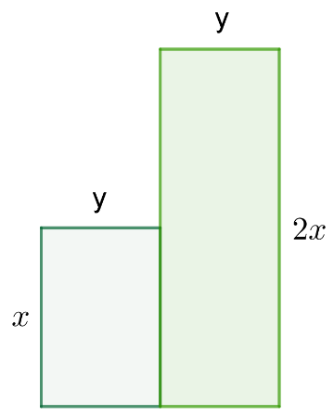  a | 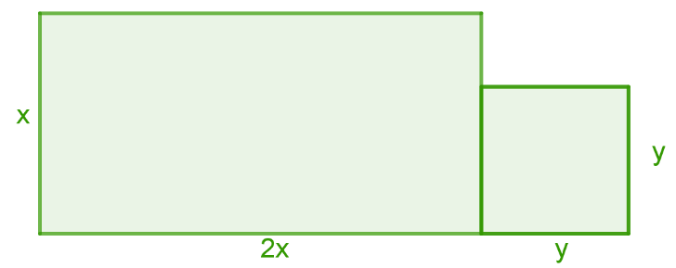  b
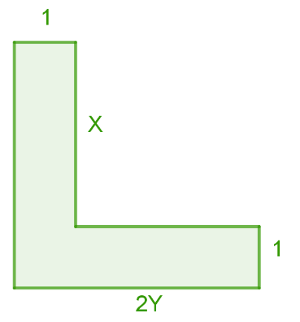  c | 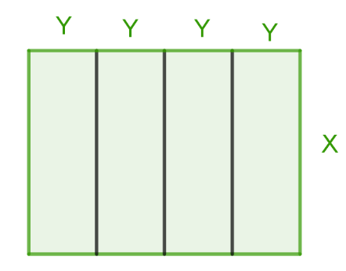  d
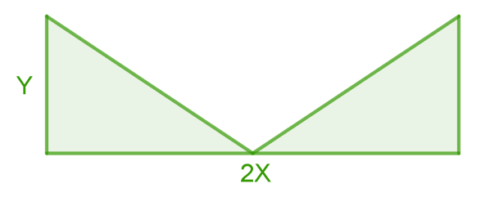
e

Determine el valor numérico de
$$5a^{2}+ 2bc + 3d cuando a = 2, b = –3, d = 0,5$$

LA TABLA DE EVALUACIÓN SERÁ
cuaderno con video explicativo guía 6  (1 PUNTO) | Lectura y desarrollo  ACTIVIDAD 1  (1 PUNTO) | Lectura y desarrollo  ACTIVIDAD 2  (1 PUNTO) | Lectura y desarrollo  ACTIVIDAD 3  (2 PUNTO)

.
Apreciado estudiante y/o acudiente: De comprobarse fraude, copia o plagio en la resolución de lo indicado en esta guía, usted será reportado por su docente, y asumirá el debido proceso, las sanciones establecidas en nuestro manual de convivencia.

REFERENCIAS BIBLIOGRÁFICAS:

En el siguiente enlace pueden practicar ejercicios de valor numérico http://aprende.colombiaaprende.edu.co/sites/default/files/naspublic/plan_choco/08_mat_b1_s8_est_0.pdf
Algebra de Baldor, la cual puede descargar del siguiente enlace https://guao.org/sites/default/files/biblioteca/%C3%81lgebra%20de%20Baldor.pdf
https://www.youtube.com/channel/UCgavJ8YGiRooG-fWEqZu7Dg?view_as=subscriber.

ENCUENTRO/REUNIÓN VIRTUAL:

LOS SIGUIENTES SON LOS HORARIOS PARA 806 y 807:

(ANTES DE LA REUNIÓN YA DEBEN HABER LEIDO LA GUÍA, PARA QUE PREGUNTEN DUDAS)

806 (MIERCOLES 20 de mayo)
Grupo 1 10: 30 am a 11:00 am  Estudiantes del 1 al 19 de la lista de 806 | meet.google.com/gwe-nsji-jvf      
Grupo 2 11: 01 am a 11:30 am  Estudiantes del 20 al 39 de la lista de 806 | meet.google.com/gvm-jwkb-map        

807 (lunes 18 de mayo)
Grupo 1 9: 15 am a 9:44 am  Estudiantes del 1 al 19 de la lista de 807 | meet.google.com/krm-gtkg-teh  
Grupo 2 9: 45 am a 10:15 am  Estudiantes del 20 al 38 de la lista de 807 | meet.google.com/eyq-zqtb-naw

